응용컴퓨터프로그래밍 과제5
2023040003 김재하

- Quick & Heap Sorting
  - 파일(data.txt)에서 임의 개수의 정수를 입력받아, 이 정수들을 오름차순으로 정렬하는 Quick sorting program과 Heap sorting program을 작성하라.

- 프로그램 구조 및 알고리즘 설명
Main 외부 함수
1. 배열 내에서 위치를 바꿔주는 함수
- Heapify시키는 함수
- Heapsort함수
- QuickSort함수
Main 내부
- 파일 입출력
- Quick과 Heap에 문자열 형태로 입력받은 배열을 정수로 변환
- Quick정렬 가시화
- Heap정렬 가시화

- Source Code

#include <stdio.h>
#include <stdlib.h>
#include <string.h>
#define SIZE 100

int Quick[SIZE]; //함수에서 배열을 사용하기 위해 전역변수로 지정
int Heap[SIZE]; //함수에서 배열을 사용하기 위해 전역변수로 지정

void swap(int* a, int* b) //정수의 위치를 바꿔주는 함수
{
int temp = *a;
*a = *b;
*b = temp;
}

void heapify(int* Heap, int i, int n)
{
int Value = Heap[i];
int j;
while (i < n / 2) {
j = 2 * i + 1;

if (j + 1 < n && Heap[j + 1] > Heap[j])
++j;

if (Heap[j] <= Value)
break;

Heap[i] = Heap[j];
i = j;

}
Heap[i] = Value;
printf("\n");
int cnt = 0;
while(Heap[cnt] != 0)//정렬되는 과정을 가시적으로 확인하기 위해 표시
{
printf("%d ", Heap[cnt++]);
}

}

void Heapsort(int* Heap, int length) {
for (int i = (length - 1) / 2; i >= 0; i--)
heapify(Heap, i, length);

for (int j = length - 1; j > 0; j--) {
swap(&Heap[0], &Heap[j]);
heapify(Heap, 0, j);
}

}

void quickSort(int start, int end) {
if (start >= end) return;
int pivot = start, i = start + 1, j = end;
while (i <= j) {
while (i <= end && Quick[i] <= Quick[pivot]) i++;
while (j > start && Quick[j] >= Quick[pivot]) j--;

if (i > j) swap(&Quick[pivot], &Quick[j]);
else swap(&Quick[i], &Quick[j]);
}
printf("\n");
int cnt = 0;
while (Quick[cnt] != 0)//정렬되는 과정을 가시적으로 확인하기 위해 표시
{
printf("%d ", Quick[cnt++]);
}
quickSort(start, j - 1);
quickSort(j + 1, end);
}

int main()
{
FILE* fp = fopen("data.txt", "r");
char data[100];
int count = 0;
fscanf(fp, "%[^\n]s", data);
for (int i = 0; i < strlen(data);)
{
int cnt = 0;
int c = atoi(data + i);
Quick[count] = c;
Heap[count++] = c;
while (c)
{
c /= 10;
cnt++;
}
i += (cnt+1);
}

printf("\nQuick 정렬 이전: ");

for (int i = 0; i < count; i++)
{
printf("%d ", Quick[i]);
}

printf("\n\n 정렬 과정\n");

quickSort(0, count - 1);

printf("\nQuick 정렬 이후: ");

for (int i = 0; i < count; i++)
{
printf("%d ", Quick[i]);
}
printf("\n");

printf("\nHeap 정렬 이전: ");

for (int i = 0; i < count; i++)
{
printf("%d ", Heap[i]);
}

printf("\n\n 정렬 과정\n");

Heapsort(Heap, count);

printf("\nHeap 정렬 이후: ");

for (int i = 0; i < count; i++)
{
printf("%d ", Heap[i]);
}
}

- 결과 제시 및 분석
test case #1

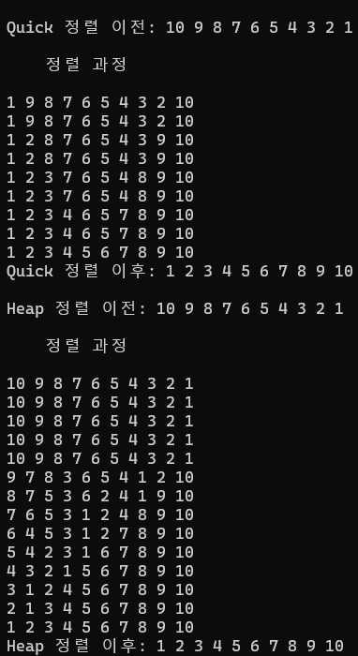

Test case #2

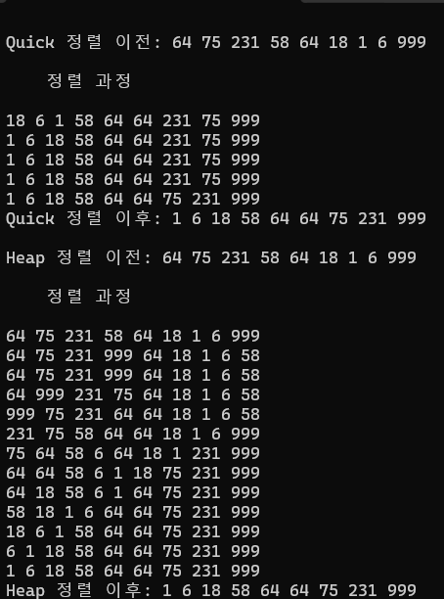

- Discussion
과제를 수행하는 과정에서 정렬 이전과 정렬 이후만 표시하면 정렬이 되었음을 표시할 수 는 있지만 부족하다고 판단이 되어서 정렬이 되는 과정을 출력하는 것을 시도하게 되었음. 정렬 과정을 출력함으로써 정렬 과정이 훨씬 더 가시적이고 남들에게 설명할 때 더 효과적이지 않을까 생각이 들었음.

